25 МЕТОДОВ УВЕЛИЧЕНИЯ ПРОДАЖ! УЗНАЙТЕ НА БЕСПЛАТНОМ МАСТЕР-КЛАССЕ.
Как привлечь новых клиентов?
Что сделать, чтобы удержать их?
Каким образом вернуть старых клиентов?
Обо всем этом расскажет Анастасия Давыдова на мастер-классе "25 методов увеличения продаж". Вы узнаете, что нужно сделать, чтобы заработать больше!
"Наличие сайта и хорошего продукта или сервиса еще не гарантирует высоких показателей сбыта. На мастер-классе я хочу поделиться с вами 25-ю работающими и эффективными способами увеличения продаж, основанных на практике и реальных кейсах .Эти методы касаются привлечения, удержания и возвращения клиентов", - комментирует Анастасия Давыдова, маркетолог-практик, консультант, спикер, директор агентства «Fly up».
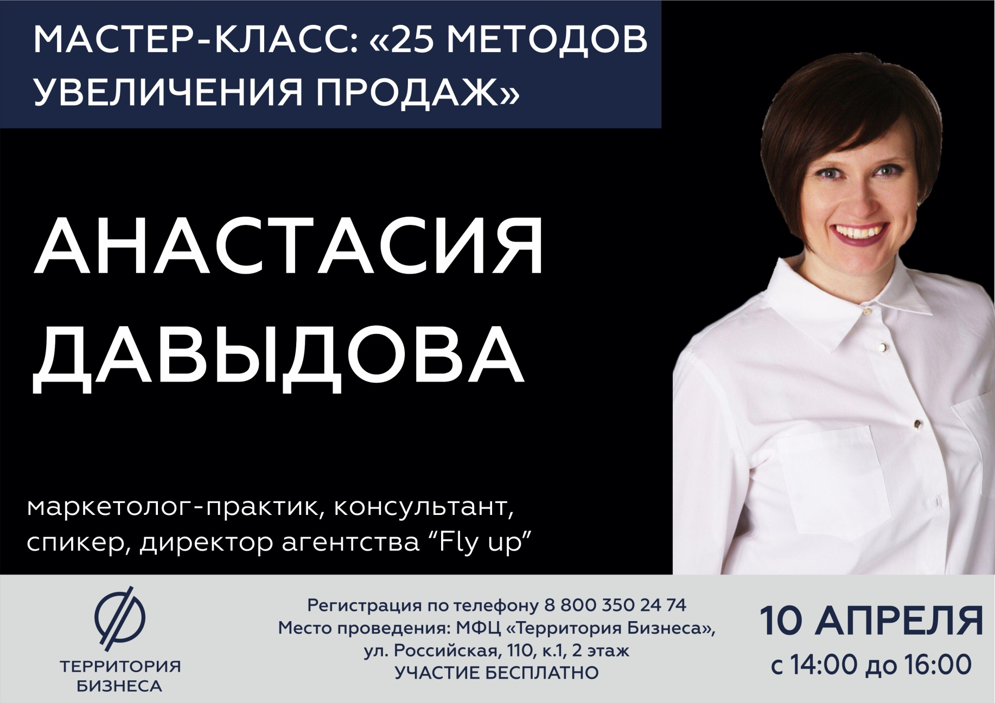
Дата проведения: 10 апреля, с 14:00 до 16:00
Место проведения: МФЦ "Территория Бизнеса", ул. Российская 110, к. 1, 2 этаж.
Участие в мероприятии бесплатное! Необходима предварительная регистрация по телефону 8 800 350 24 74 или через онлайн-форму ниже.
https://xn--74-6kcdtbngab0dhyacwee4w.xn--p1ai/news/25-metodov-uvelicheniya-prodazh-uznayte-na-besplatnom-master-klasse/

